13.4探究串、并联电路中的电流

【教学目标】
一、知识与技能
1．会使用电流表测量串、并联电路中的电流．
2．训练连接电路的基本技能．
3．知道串、并联电路的电流关系．
二、过程与方法
1．通过实验，探究串联电路中电流的关系和并联电路中电流的关系．
2．体会定量研究物理问题的基本方法——测量数据，分析归纳，得出结论．
三、情感、态度与价值观
1．通过探究活动使学生得到一种获取知识的满足感．
2．在读取数据、分析数据的过程中，养成认真观察的良好习惯，培养实事求是的科学态度．
【教学重点】
1．接串、并联电路，画出电路图．
2．电流表的正确使用．
3．串、并联电路的电流关系．
【教学难点】
1．根据自己的猜想，设计探究实验，验证猜想．
2．根据收集到的数据信息，分析信息、得出猜想正确与否的结论.

┃教学过程设计┃
教学过程 | 设计意图
一、新课引入  “小河弯弯向南流，流到香江去看一看……”  水的定向移动形成水流，小河中的水由于渗漏、蒸发等原因，会越流越小，最后可能消失．由此猜想，电荷的定向移动形成电流，由于电路中的电流是由电源的正极通过导线、用电器等流向负极，所以在靠近正极的地方电流强，远离电源正极的地方电流弱．这种结论对不对呢？学完本节后你会有明确的答案.  二、新课教学  (一)串联电路中的电流  [活动1]：探究串联电路中电流的规律  1.按照科学探究的实验步骤，教师启发学生步步深入完成：  如图13－4－1所示的串联电路，当闭合开关小灯泡发光，说明有电流通过．针对电路中通过的电流，你想提出什么？  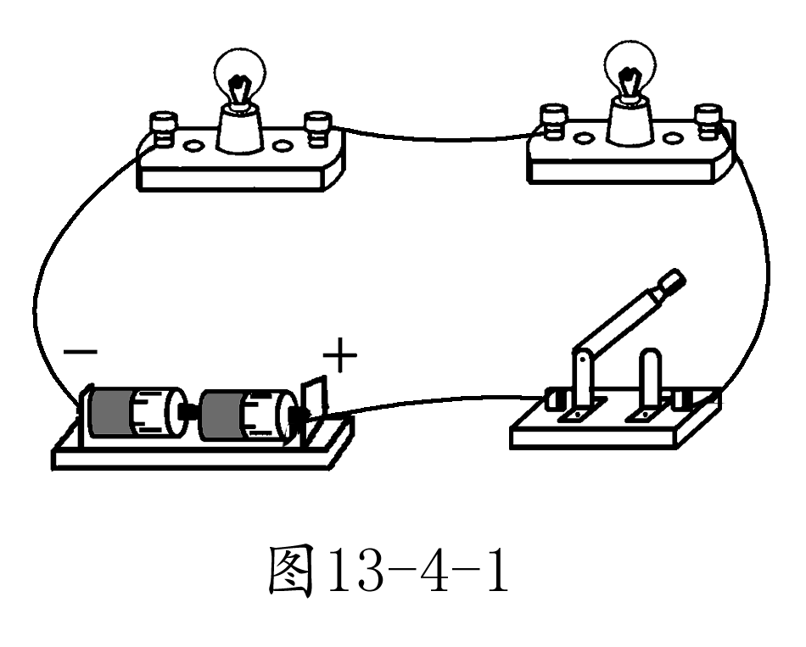  (1)提出问题：串联电路中各处的电流有什么关系？  (学生说出，教师订正，只要合理即可)  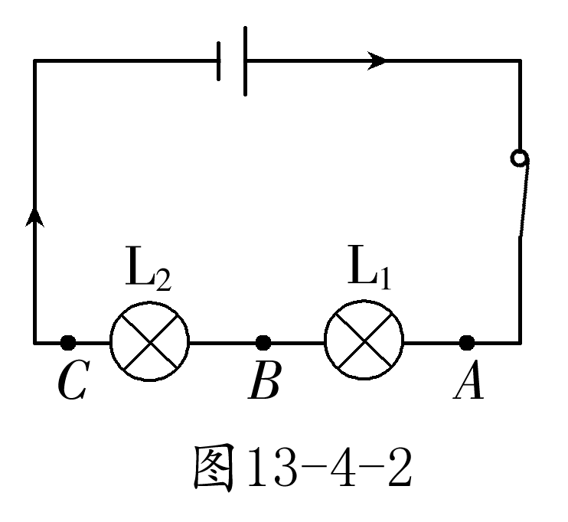  (2)猜想与假设：  ①在如图13－4－2所示的电路中，从电流的流向看，A点的电流可能最大，B点的电流小一些，C点的电流最小.  ②由于串联电路的电流只有一个通路，A、B、C三处的电流大小相同.  (让学生说出各自的猜想与假设．可能有的学生认为A点的电流大，C点电流最小；也有的同学可能认为A、B、C三点电流相同，都要给予肯定)  (3)制订计划与设计实验：用电流表分别测出上图中A、B、C三点的电流，然后进行比较，验证我们的猜想是否正确.  (制订计划只需简单说出怎么验证即可，不必说出详细过程)  (4)实验器材：两节干电池、开关、两个规格不同的灯泡、电流表、若干导线.  (5)注意事项：  ①接电路时，开关应断开.  ②电流表应串联在电路中.  ③应从电源正极或负极按电路图将元件逐个连接起来.  ④正式接通电路前必须先用电流表最大量程试触，即手持开关，眼看电流表指针，若发现指针反偏则应调换正、负接线柱，若超过量程则要更换为更大量程的电流表，若偏转角度过小则应改用小量程.  ⑤确认连接无误后，再闭合开关，观察示数.  ⑥读数时要真实、精确，视线与刻度线垂直，读数完毕，断开开关，切断电源.  (6)进行实验与收集数据：  实验步骤：①设计电路图如图13－4－3所示.  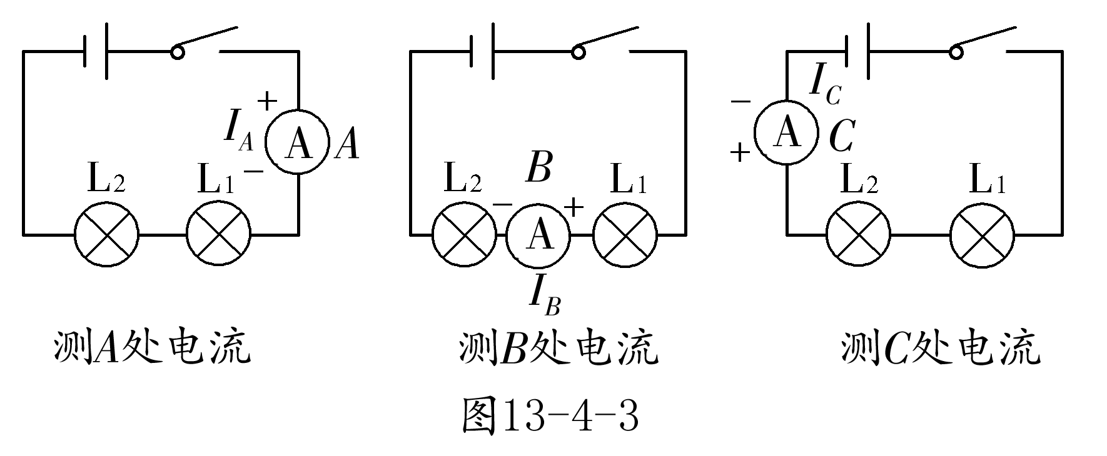  ②根据如图所示的电路图连接实物图.  ③把电流表串在A处，即把A处接入电流表，让电流从“＋”接线柱流进电流表，从“－”接线柱流出到L₁，用同样的方法可以测出B、C处电流，把数据记录在下表中.  ④再换上另外两只小灯泡，用同样方法测出电流，并记录下来.  (7)分析与论证：分析测量结果可知，无论灯泡规格是否一样，串联在电路中，通过它们的电流都是相等的，可见猜想②是正确的.  (8)实验结论：在串联电路中，各处的电流都相等，表达式为：I_{A}＝I_{B}＝I_{C}.  (学生进行实验操作时，教师巡视，观察学生操作中是否出现意外问题，如电流表无示数、电流表指针反偏、电流表指针偏转角度过小或超出量程等．引导学生分析原因，指导学生正确操作．待学生操作完毕，各组讨论测量结果，分析数据，得出结论，最后教师让每个实验小组一名代表发言，并将每组的实验结论进行评价，师生共同总结得出结论)  教师讲解：  刚才同学们通过实验探究已经知道，在串联电路中，各处的电流都相等，那么在并联电路中情况又怎样呢？  (二)并联电路中的电流  [活动2]：探究并联电路中电流的规律  1.仿照探究串联电路中电流的规律，启发引导学生完成探究并联电路中的电流规律的实验.  (1)提出问题：在并联电路中，干路电流与支路电流之间有什么关系？  (2)猜想与假设：  ①干路中电流等于各个支路中的电流之和.  ②并联电路中各处的电流相等.  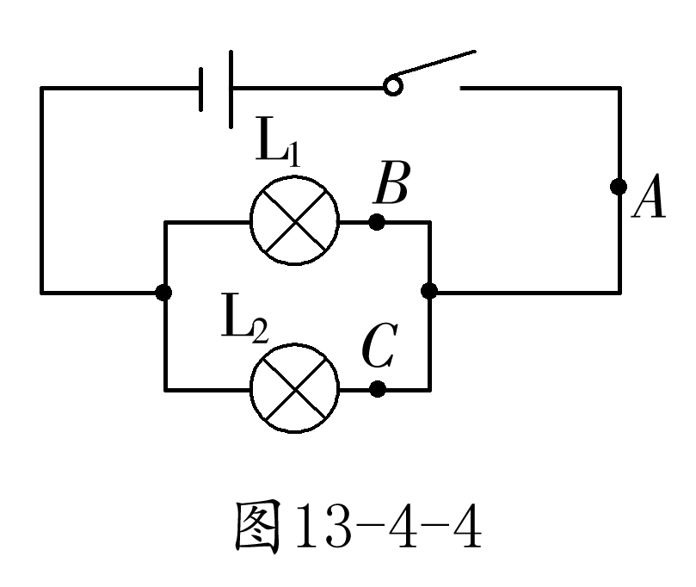  (3)制订计划与设计实验：如图13－4－4所示，分别测出A、B、C三点的电流，然后进行比较，检验我们的猜想.  (4)实验器材：两节干电池、开关、规格不同的几个灯泡、电流表、导线若干.  (5)进行实验与收集数据：  实验步骤：①设计电路图如图13－4－5所示.  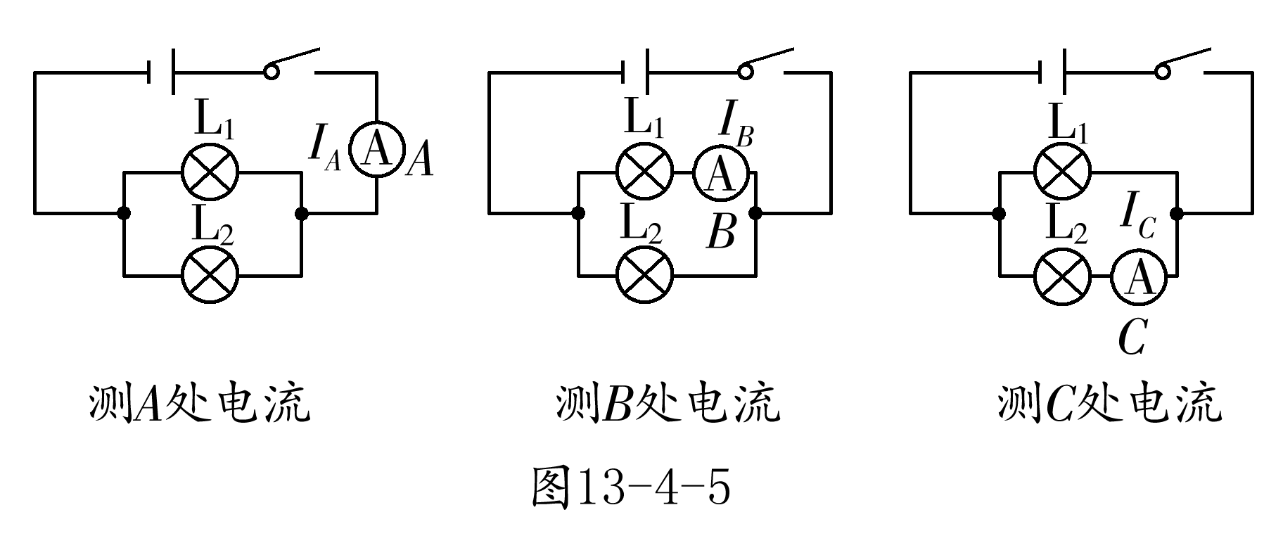  ②根据如图所示的电路图连接实物图.  ③把电流表分别串联在A处、B处、C处测出其电流，把数据记录在下表中.  ④再换上另外两只小灯泡，用同样方法测出电流，并记录下来.  (6)分析与论证：从表中数据可以看出，猜想①是正确的.  (7)实验结论：在并联电路中，干路电流等于各支路电流之和，表达式是：I_{A}＝I_{B}＋I_{C}. | 创设情境，引导学生投入新知识的学习中.  让学生亲身体验科学探究的实验过程，既可活跃课堂氛围，又能培养学生的自主探究能力.  培养学生分析、归纳总结的能力.  让学生亲身体验科学探究的实验过程，既可活跃课堂氛围，又能培养学生自主探究能力.  培养学生分析归纳总结的能力.
  测量处 | A点I_{A}/A | B点I_{B}/A | C点I_{C}/A
  第一次测量
  第二次测量
  测量处 | A点I_{A}/A | B点I_{B}/A | C点I_{C}/A
  第一次测量
  第二次测量

┃教学小结┃
【板书设计】
13．4 探究串、并联电路中的电流
一、串联电路中电流的规律
1．串联电路中，各处的电流都相等．
2．表达式：I_{A}＝I_{B}＝I_{C}
二、并联电路中电流的规律
1．并联电路中，干路电流等于各支路电流之和．
2．表达式：I_{A}＝I_{B}＋I_{C}
【教学反思】
本节课的教学活动给学生一个全新的体验，学生活动进行得热热闹闹，但我们一定要注意，要完成本节课的教学目标，结合对串、并联电路中电流规律特点的探究，通过培养学生对实验数据的分析和论证的能力，使学生得到从感性认识到理性认识的飞跃．让学生亲身体验在不断发现问题和提出问题的过程中逐步完善和升华，深化对串、并联电路中电流规律的认识，从而用实验探究的方法来得出串、并联电路中电流规律的特点．通过这样的教学可以提高学生积极参与实验的积极性，激发他们的学习积极性，使他们真正体会到自己才是学习的主人.

